Univerzitet u Beogradu

Fakultet organizacionih nauka

Katedra za elektronsko poslovanje

HTML, CSS, JS

Domaći zadatak 2

|  |  |  |  |  |
| --- | --- | --- | --- | --- |
| Rbr | Ime | Prezime | Broj indeksa | Smer |
| 1. | Nikola | Jokanović | 2020/0044 | ISiT |
| 2. | Anđela | Kragić | 2020/0062 | ISiT |
| 3. | Emilija | Krunić | 2020/0375 | ISiT |

Sadržaj

1 Korisničko uputstvo 3

2 Objašnjenja karakterističnih delova koda 7

# Korisničko uputstvo

Sajt predstavlja internet stranu koja pruža informacije o poslastičarnici Slatkiš gde se korisnici mogu informisati o radnji, samim priozvodima i načinu dostave, kao i odigrati kviz da bi dobili šansu da osvoje nagrade.

Kada se otvori sajt na početnoj strani se nalazi meni sa 4 opcije.



Opcija “***Proizvodi***” vodi do stranice koja prikazuje trenutnu ponudu radnje. Ova stranica pruža osnovne informacije o svakom proizvodu, odnosno prikazuje ime, naziv I opis, a kada pređete mišem preko imena proizvoda prikazuje vam se trenutna cena.

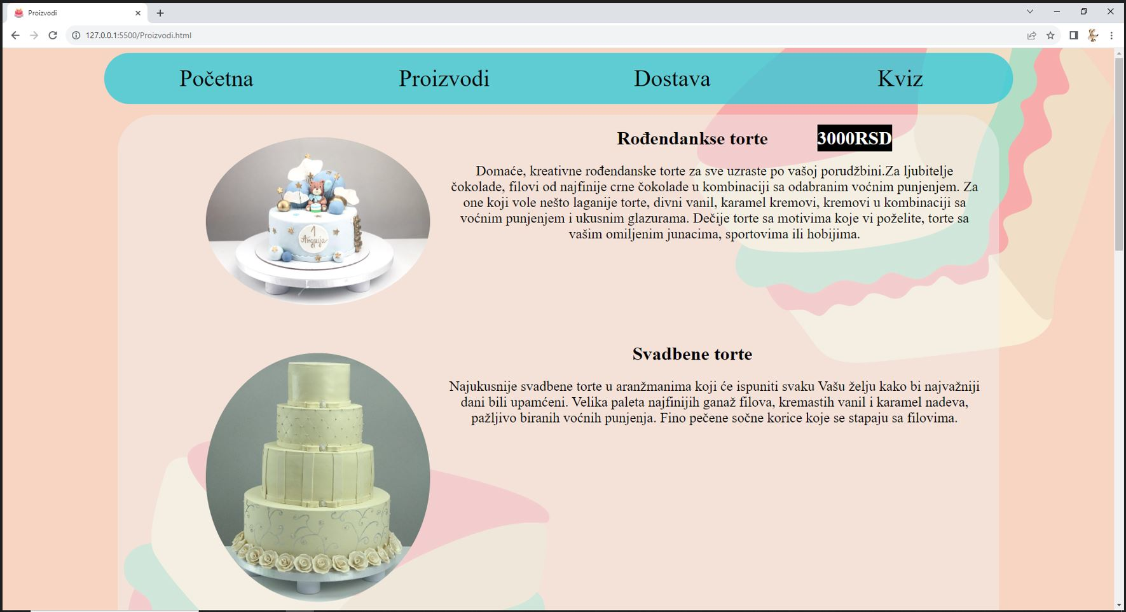

Opcija “***Dostava***” prikazuje potrebne informacije o pravilima i uslovima dostave.

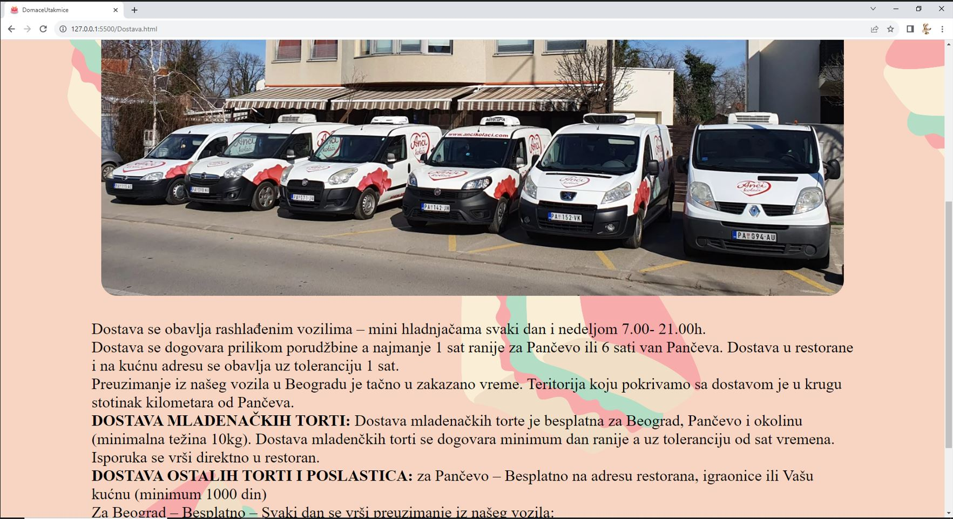

Opcija “***Kviz***” nudi posetiocima sajta mogućnost da testiraju svoje znanje o raznim vrstama slatkiša sa akcentom na tortama. Kroz tačne odgovore posetioci sajta skupljaju poene, a oni koji uspeju da odgovore tačno na sva pitanja se kvalifikuju za učešće u nagradnoj igri. Pred korisnicima se nalaze 8 pitanja, a da bi saznali koliko su poena ostvarili na kvizu korisnici treba da pritisnu dugme “Submit“, zatim im izlazi prozor o postignutom rezultatu, a istovremeno se pitanja na koja je tačno odgovoreno oboje u zeleno, dok se ona na koja je korisnik dao netačan odgovor oboje u crveno. Takođe za neka pitanja korisnici mogu dobiti pomoć klikom na dugme hint.

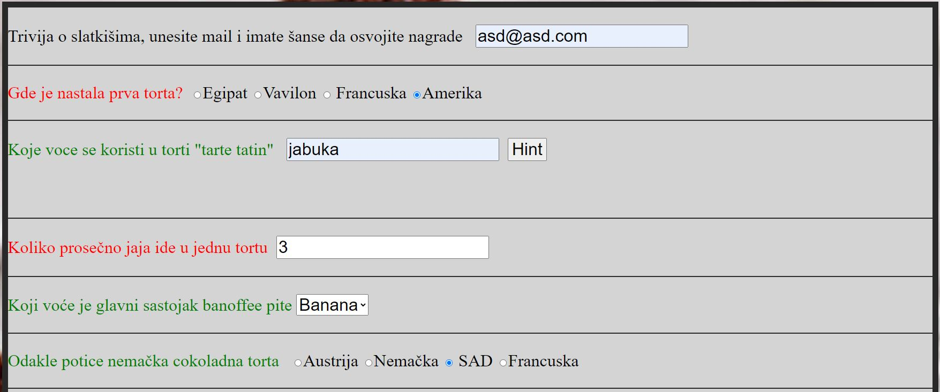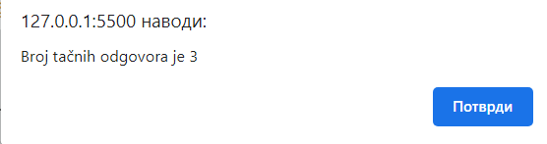

Poslednja opcija koju ovaj sajt pruža je opcija “***Početna***“ sa kojom se korisnik vraća na početnu stranicu. Na ovoj stranici se nalazi rotirajuća galerija slika raznih ukusnih proizvoda koje ova poslastičarnica nudi kao i kratak opis.

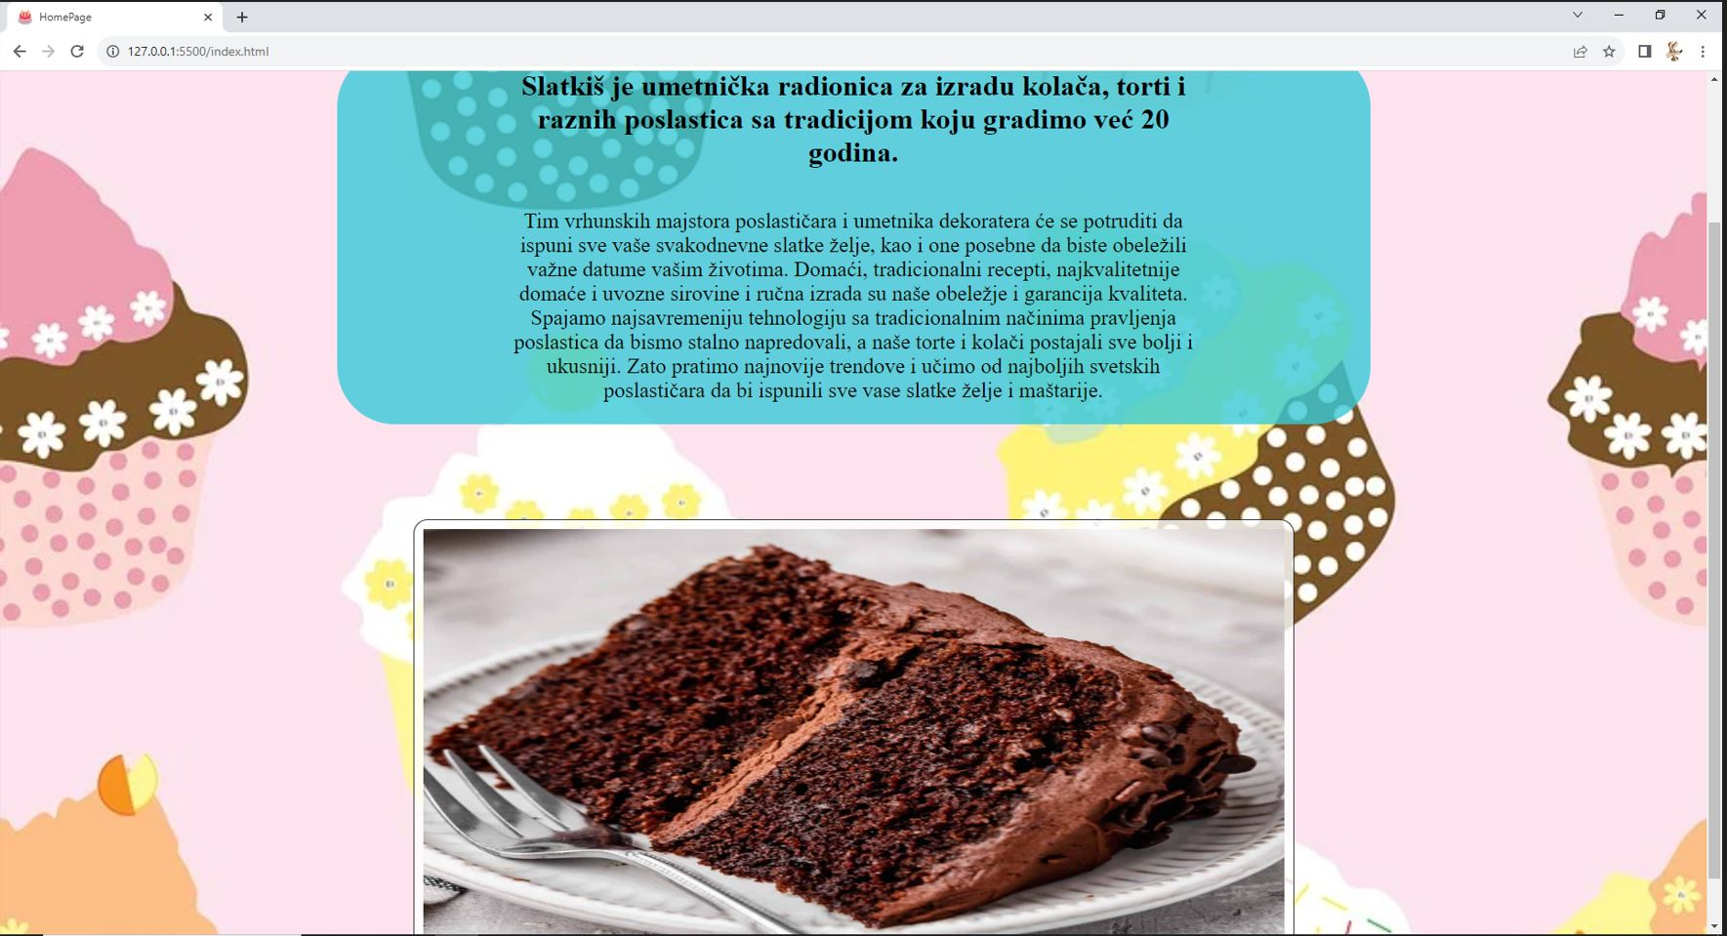

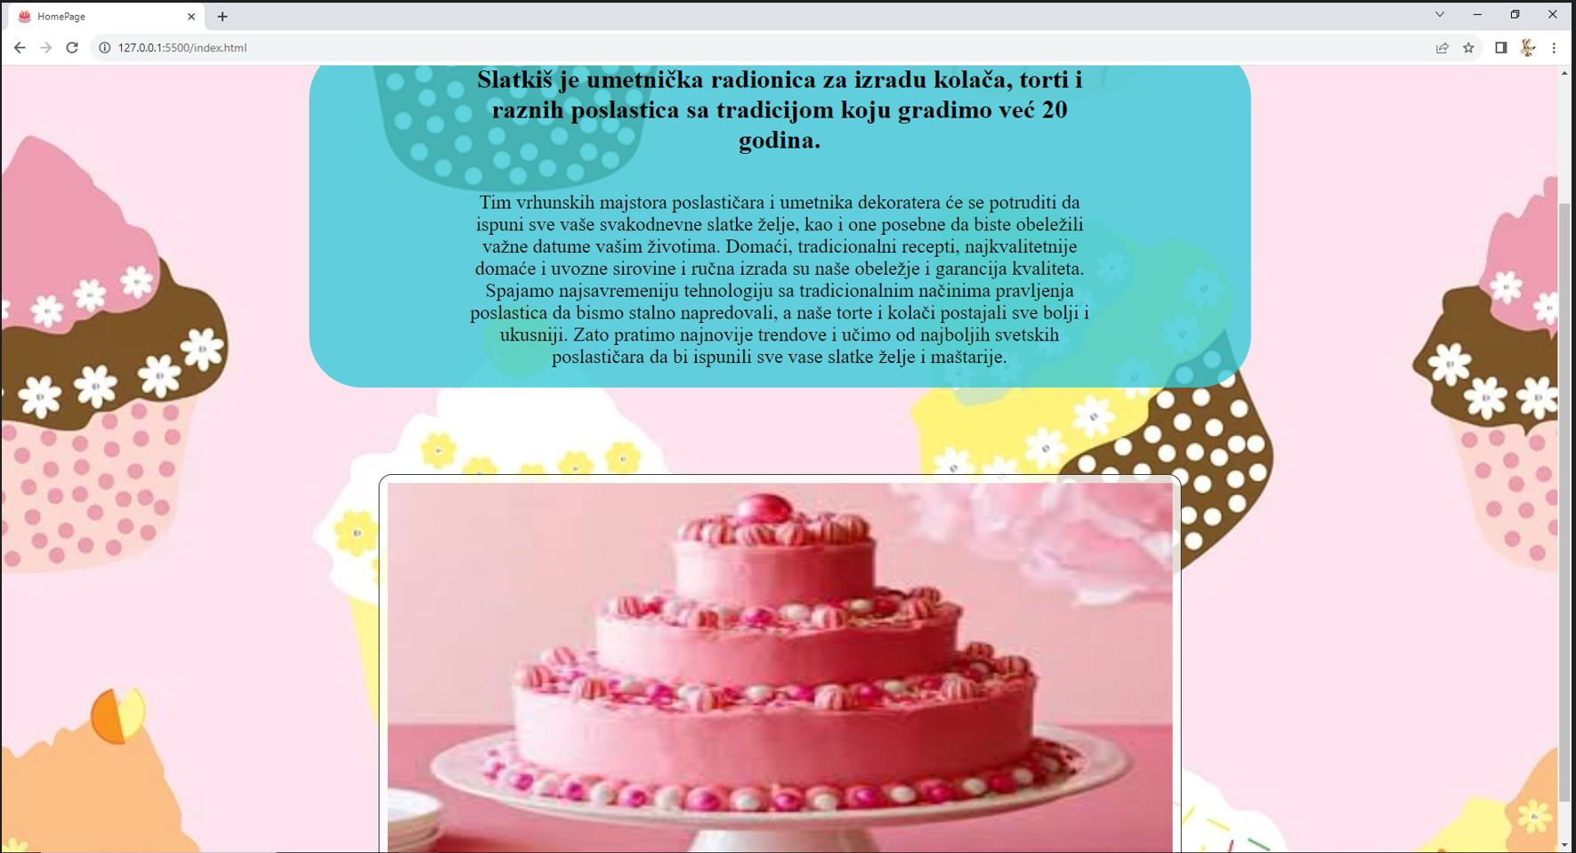

# Objašnjenja karakterističnih delova koda

Opis delova koda koji su implementirani kao rezultat samostalnog istraživanja

Meni je klasičan nav bar

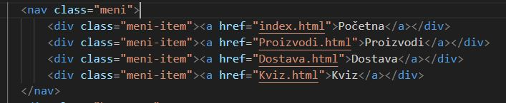

A stilizovan i formatiran na sledeći način, formatiran je pomoću flexbox opcije gde su komponente centrirane, kao I tekst unutar samih komponenti, dok je još podešena i boja pozadine, zaobljenost ivica, padding to jest razmak izmedju ivica i sadržaja komponente kao I širina.

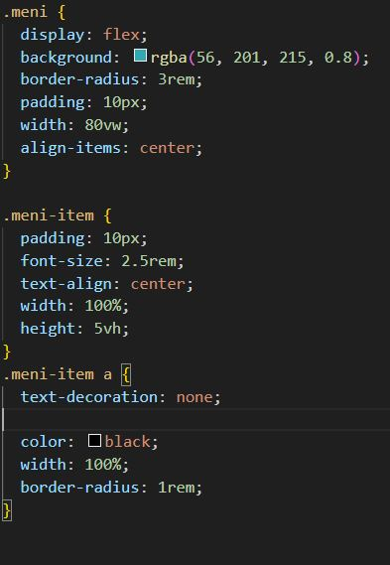

Sadržaj na stranama proizvodi I dostava je takođe formatiran pomoću flex opcije

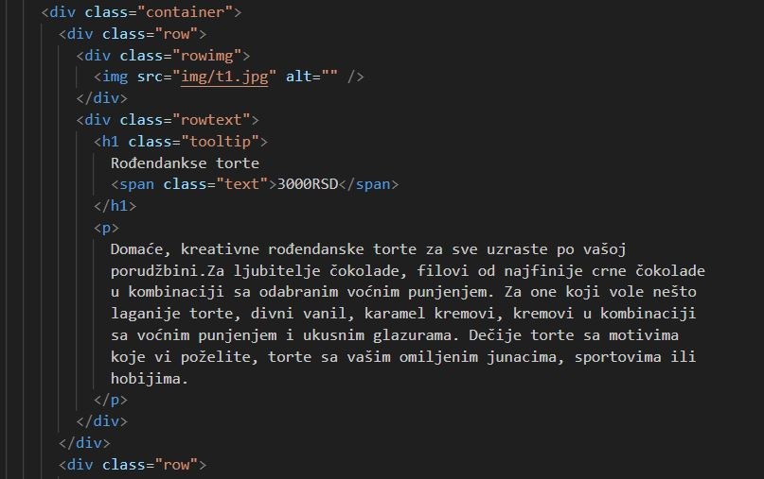

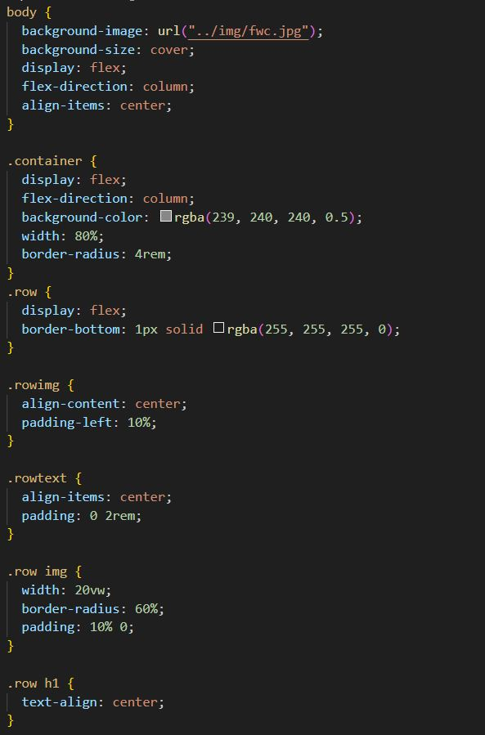

Dok je sadržaj kviza formatirana preko grid opcije

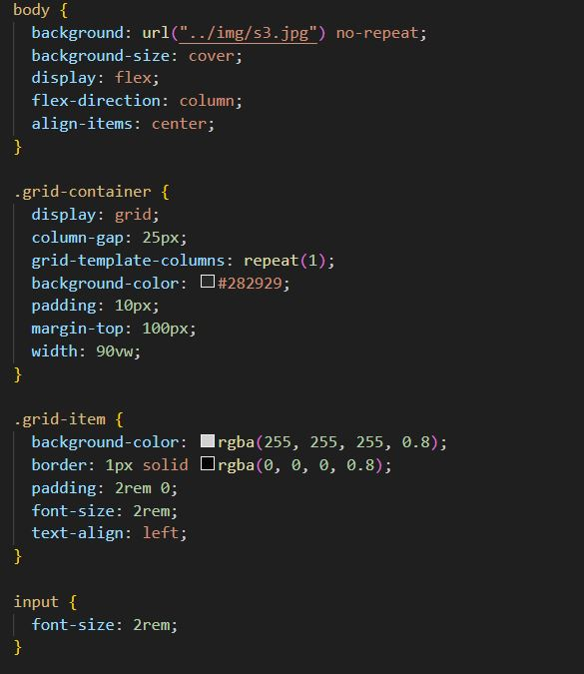

Galerija koja se sama rotira implenentirana je pomoću JQuery plugin-a

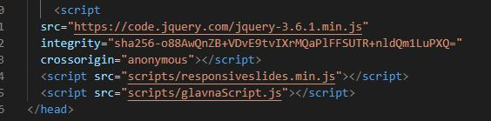

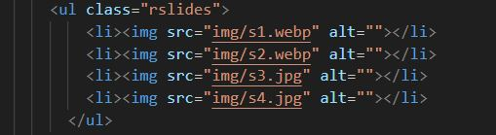

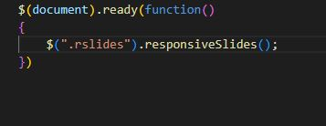

Funkcionalnost da se pojavljuje cena proizvoda kada se mišem pređe preko imena implementirana je pomoću diva koji postaje vidljiv samo na on hover opciji i pozicionira se na osnovu teksta.

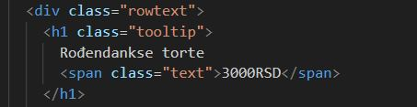

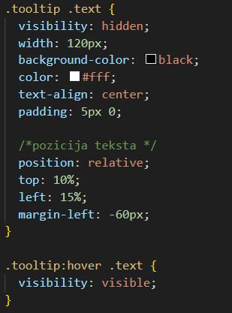

Podaci kviza se validiraju kada se pritisne dugme submit tako što se pomoću regex izraza prvo proverava da li je mail validan a zatim se proverava tačnost odgovora tako što se uzimaju podaci iz odgovarajućeg polja i porede sa tačnim odgovorom. Boja teksta se menja u zelenu ili crvenu u zavistnosti od tačnosti odgovora tako što se labeli dodeljuje odgovarajuća klasa.

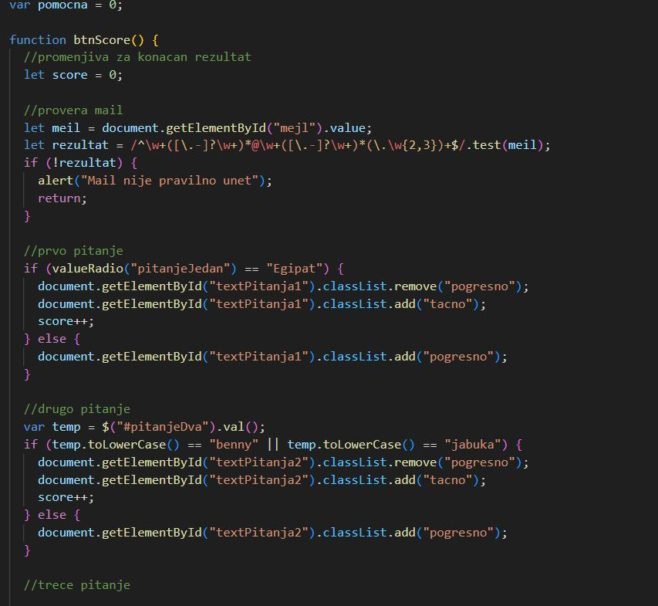

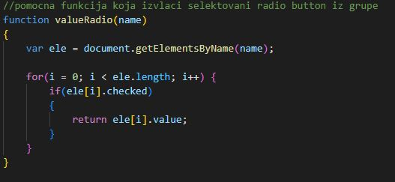

Na pitanje broj 2 u okviru kviza, korisnici mogu dobiti hint u vidu slike date torte. To postižemo tako što menjamo vidljivost i dimenzije slike kako ne bi zauzimala dodatni prostor. Pomoćna promenjiva prati stanje da li je slika prikazana ili ne.

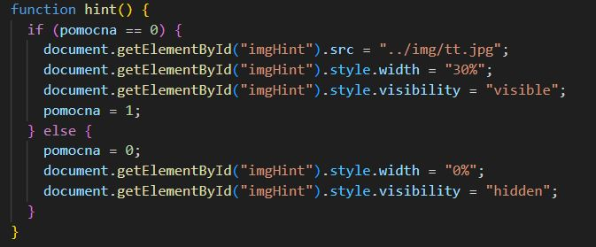

Na kraju se korisniku prikazuje potvrda da je odgovor sačuvan kao i vreme,koliko je tačnih odgovora imao. To prati promenjiva score.



Link do repozitorijuma:

- <https://github.com/NikolaJok13/Zadatak1EPOS>